教材２－（１） 季節と生物
○次の問いに答えましょう。
（１） 次の①～④のヘチマの様子を，春から成長する順番にならびかえ，番号を書きましょう。

① 全体がかれる。
② 芽を出して，くきがのび始める。
③ 実がしだいに大きくなり，中に種ができる。
④ くきがどんどんのび，葉の数も増え，花がさく。

→ → →

（２） 下の【グラフ】は，ヘチマのくきがのびた長さを記録したものです。くきが一番のびたのはどの期間ですか。次の①～③の中から正しいものを１つ選び，その番号を書きましょう。

【グラフ】
(cm)
ヘチマのくきがのびた長さ
① ４月15日～29日
② ５月15日～29日
③ ６月15日～29日
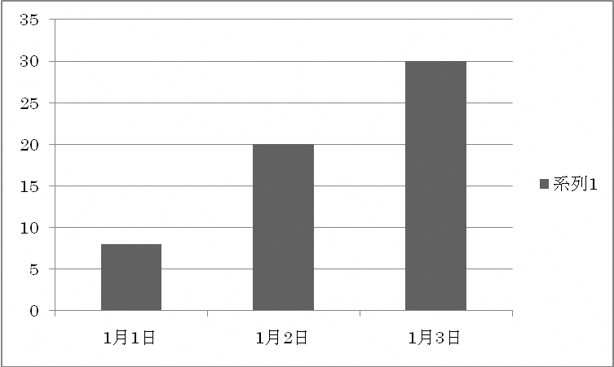

4月15日
～29日
5月15日
～29日
6月15日
～29日

（３） 冬になると身の回りでツバメが見られなくなるのはなぜですか。次の①～④の中から正しいものを１つ選び，その番号を書きましょう。

① 冬みんをして春が来るのを待っているから。
② たまごで冬をこしているから。
③ 冬の間は, 南の方のあたたかい場所ですごしているから。
④ 冬の間は, 北の方の寒い場所ですごしているから。

（４） 動物の冬のこしかたについて，次の①～④の中から最もあてはまるものを１つ選び，その番号を書きましょう。
① ほとんどの動物は冬みんをして冬をこす。
② ほとんどの動物はたまごで冬をこす。
- ほとんどの動物は南の方のあたたかい場所へ移動して冬をこす。
④ 冬みんしたり，たまごを残したり, それぞれに適したすがたで冬をこす。

（５） 次の文は，観察や記録のしかたについて書いたものです。正しいものには○，まちがいのものには×を書きましょう。

① 観察する生き物を決め，そのようすを１年間続けて調べていく。
② 植物のようすは，花がさいているときだけ，毎日観察して記録する。
③ 生き物のようすを観察したときは，気温や水温なども記録する。
③
①

②
教材２－（２） 季節と生物
○次の問いに答えましょう。
（１）次の①～④のカードは，季節ごとのカマキリの様子を記録したものです。成長した順番になるように，番号をならべかえましょう。
① ② ③ ④
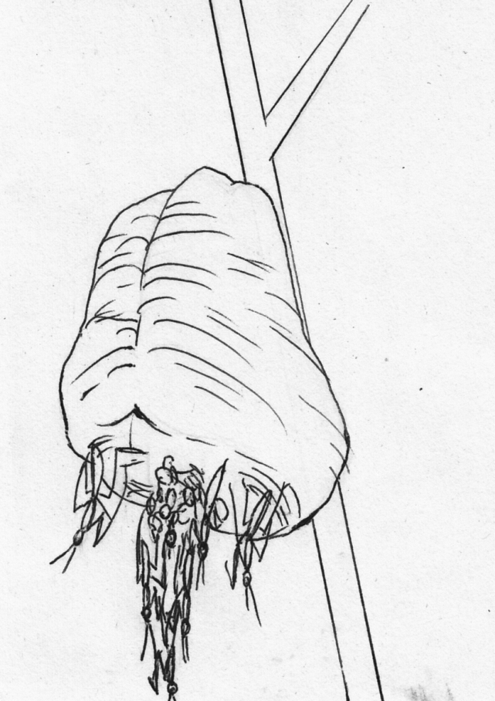
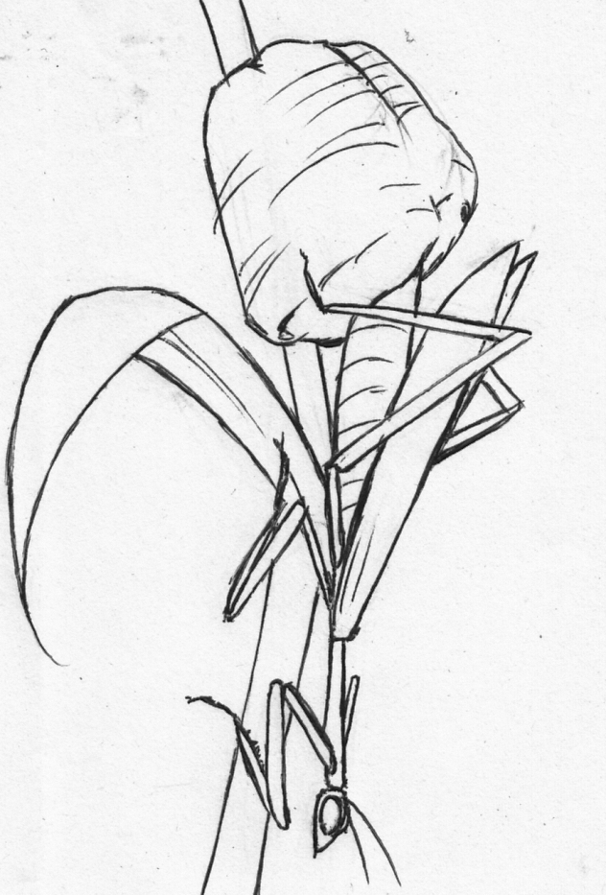
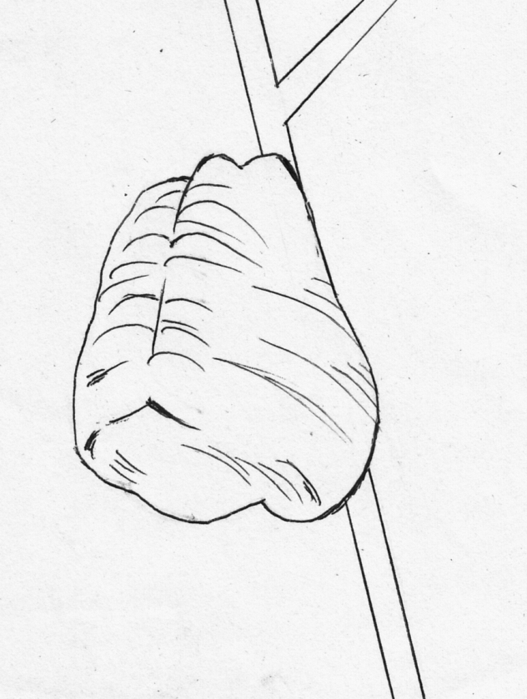
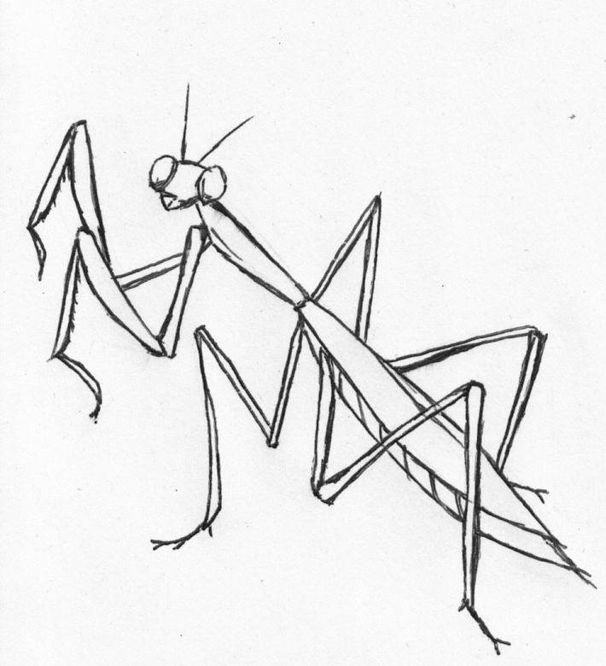

④

→ → →

（２）次の観察や記録のしかたの文で，正しいものには○を，正しいといえないものには×を書きましょう。

① 安全に観察できる場所で，生き物や植物などを決めて記録する。

② 植物の様子は，花がさいているときだけ，毎日観察して記録す

る。

③ 観察するときは，記録カードに日づけのほか，天気，気温など

も記録する。

④ なるべくめずらしい動物を観察し，ツバメやモンシロチョウな

どのよく見られるものは観察しない。

（３）夏のヘチマの様子について，正しいものを次の①～③の中から１つ選び、その番号を書きましょう。

① 黄色い葉が増え，全体がかれ始める。

② くきがのび，葉の数が増え，花がさくこともある。
③ くきはあまりのびず，実が茶色になる。

（４）冬のヘチマの様子について，正しいものを次の①～③の中から１つ選び、その番号を書きましょう。

- さらに成長し，くきがのびる。

② たねを残して，全体がかれる。
③ 全体の成長はとまるが，実が大きくなる。

（５）冬になると，ナナホシテントウやカエルなどの動物の活動がにぶくなります。このことと関係が最も深いものを次の①～③の中から１つ選び、その番号を書きましょう。

① 食べもの

② 水と空気
③ 気温

（６）アゲハチョウは，どのようなすがたで冬をこしていますか。次の①～④の中から正しいものを１つ選び，その番号を書きましょう。

① たまご
② よう虫
③ さなぎ

④ 成虫

教材２－（３） 季節と生き物(チャレンジ問題)
- 次の文は日本で見られるわたり鳥についての文章です。この文章を読んで、下のことを説明しましょう。
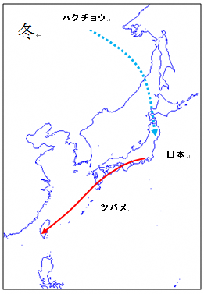
○日本のツバメは春に南の国から日本にやってきて、夏に日本でひなを育て、冬が来る前にはまた南の国へ移動していきます。一方ハクチョウは冬になる前に北の国からやってきて日本で冬をすごし、春に北の国へもどってひなを育てます。
○ツバメのエサは、昆虫などで、ハクチョウは湖や川の水中の水草などを食べます。
○ツバメが日本から移動する南の国は一年中気温が高く、一方ハクチョウが移動する北の国は気温が低く、冬には湖がこおってしまうそうです。

  - ツバメが冬に日本から南の国へ移動してすごすのはどうしてだと考えられますか。この文章を読んで考えられることを説明してみましょう。

  - ハクチョウが冬に日本に来るのはどうしてだと考えられますか。この文章を読んで考えられることを説明してみましょう。

教材２－（４） 季節と生き物
（１）虫めがねを使って観察するとき、見たいものを動かすことができない場合、どのようにすればよいですか。説明しましょう。
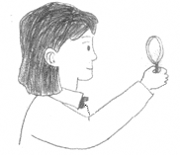
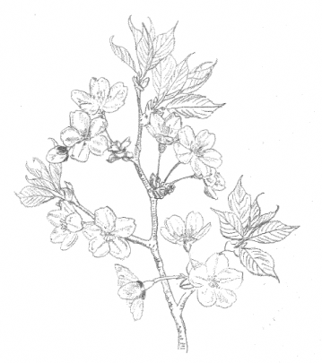

（２）虫めがねを使って観察するとき、見たいものを動かせる場合、どのようにすればよいですか。説明しましょう。

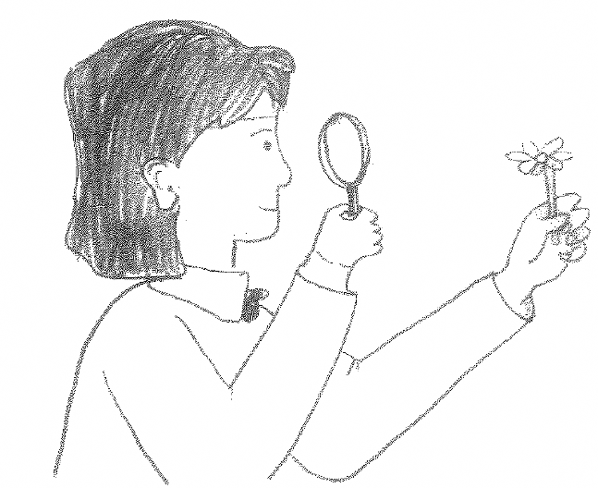

（３）虫めがねを使って観察するとき、注意しなければいけないことはどんなことですか。

教材２－（５） 季節と生き物

（１） 次の①～④は，ヘチマの成長の様子を表したものです。成長した順番になるように，番号をならべかえましょう。
① ②
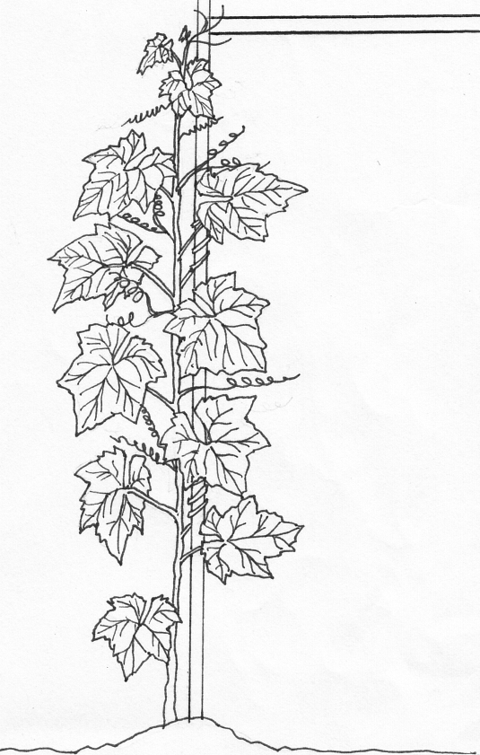
・くきがのび，葉の数が増えて，葉も大きくなった。

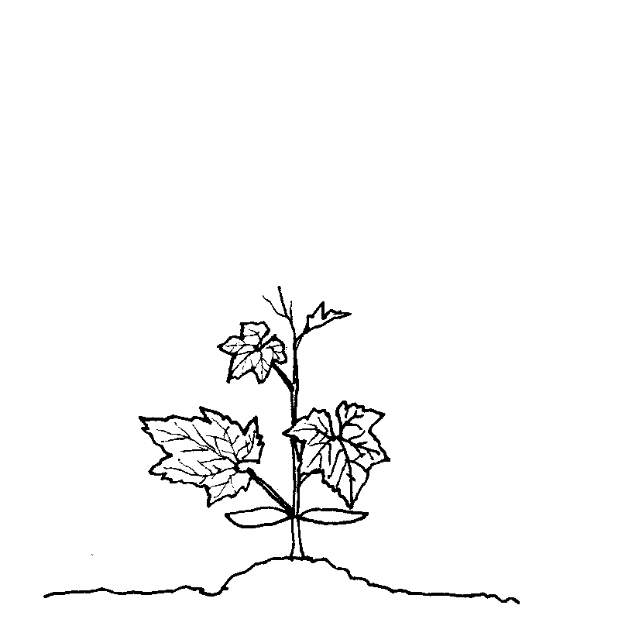
・葉の数が増えたので，植えかえをした。

③ ④
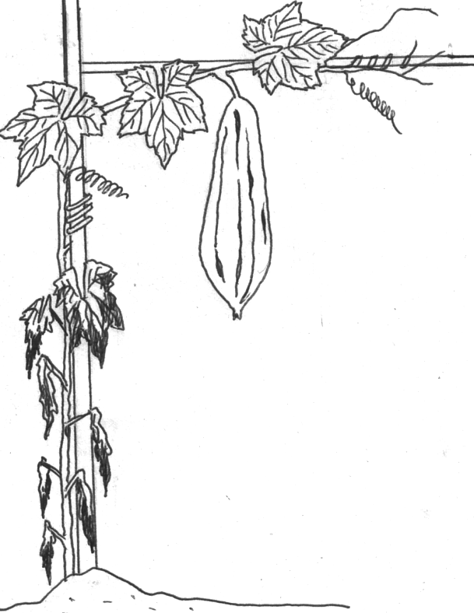
・ヘチマの実が茶色になり，葉がかれてきた。

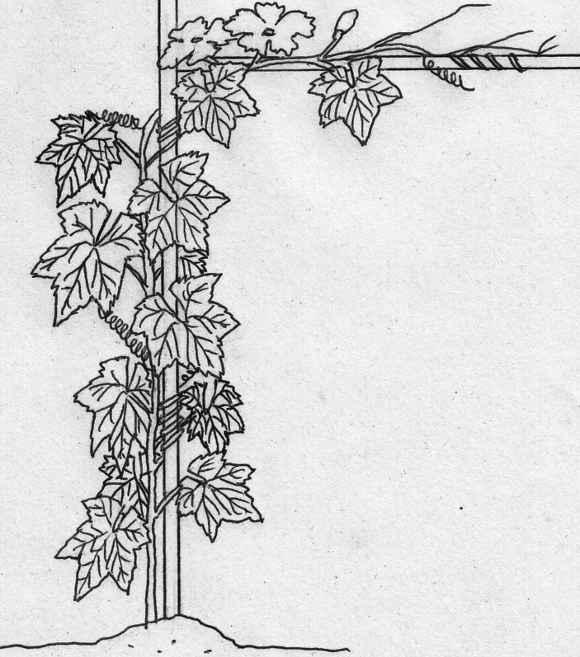
・ヘチマのつぼみができ，花がさいた。

→ → →

（２） 右は，あきらさんが校庭の 【観察ノート】
サクラを１年間通して観察し
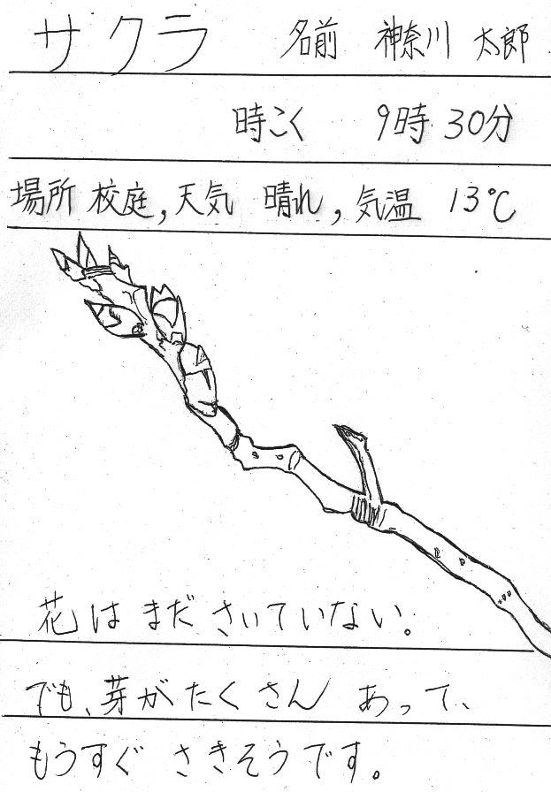
た【観察ノート】のあるペー
ジです。この日は日付を記入
することを忘れてしまいまし
た。観察の内容から何月に観
察したものと考えられますか。
次の①～④の中から１つ選
び，その番号を書きましょ
う。
① ３月 ② ６月
③ ９月 ④ １２月

（３） 次の①～④は，サクラの四季の様子について表したものです。それぞれの季節のサクラの様子としてふさわしくないものを１つ選び，その番号を書きましょう。
① ②
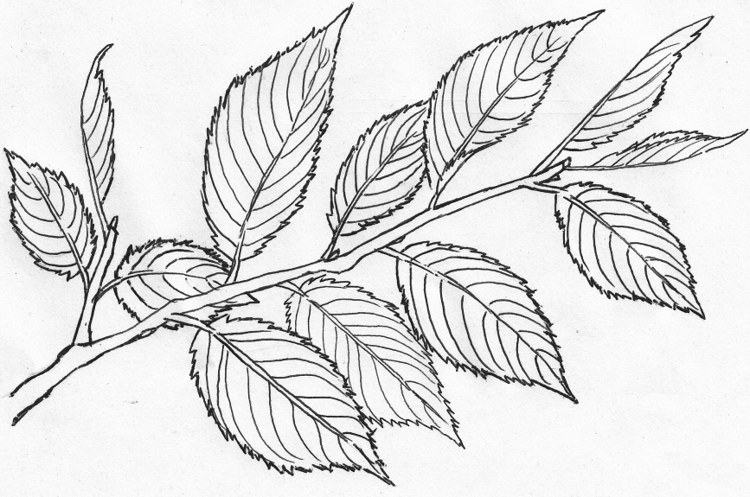
葉の緑がこくなる
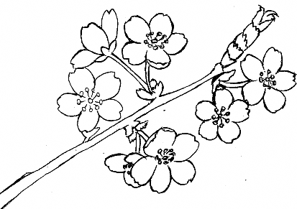
花がさく
春
夏

③ ④
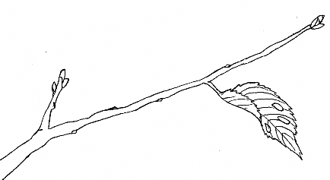
葉が落ちる
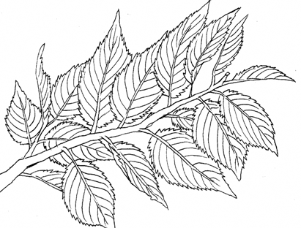
若い葉が出てくる
秋
冬

